HHS4U/4C

L’histoire sociale d’une chanson
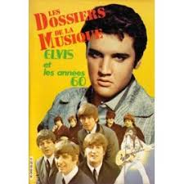

Tâches à faire | Date d’échéance
Recherches
Individus, Familles ou Sociétés / Pourquoi?
Réflexion : événements clés sociaux
L’histoire sociale d’une chanson
L’histoire sociale est souvent décrite dans les chansons courantes dans la société. Ta tâche à faire aujourd’hui est de :
- Trouver les paroles de 2 chansons qui décrivent des moments sociaux qui démontrent ce qui se passent dans la société à un certain temps (ère, décennie, génération, etc).

- Il faut choisir une chanson de ta vie présentement (2010-2021) et une chanson d’un autre temps (années 50, 60, 70, 80).

- Imprime les 2 chansons. Indique le nom de la chanson, le chanteur/groupe et la date de chaque chanson. Insère les paroles de chaque chanson dans le tableau. Trace une ligne à travers des paroles qui se répètent.

- Dégage les constatations (observations) que les auteurs font sur l’individu, la famille et la société dans cette chanson. En d’autres mots, démontre clairement sur la chanson même à l’aide du tableau, quelles lignes représentent les 3 thèmes d’après toi. Tu peux utiliser 3 couleurs de surligneurs.

- Justifie et explique pourquoi tu as choisi de placer ces observations dans ces catégories (individu, famille et société) ? (Trois pour chaque catégorie, minimum donc choisis bien tes chansons)

Paroles  Individus, Familles et/ou Sociétés | Pourquoi? Fais tes liens et justifie tes choix

- Peux-tu deviner quels événements clés sociaux se passaient à ce moment dans la société à ce temps précis? Indique-les. Quels indices te permettent de savoir ceci?

